Приложение № 6
Мероприятия к 100-летию со дня рождения писателя-земляка
А.А. Филёва.
В феврале в библиотеках района прошли праздничные мероприятия, посвященные 100-летию со дня рождения Аркадия Александровича Филева. Готовиться к этой дате библиотекари района начали еще год назад, когда был разработан проект «Дорогами детства Аркаши Филева». В рамках проекта прошли читательские конференции, громкие чтения, встречи с интересной книгой, инсценировки по произведениям «Купава» и «Демьяново поле».
В Подосиновской детской библиотеке прошли мероприятия:
«Сын шолгских просторов» - вечер-портрет для уч-ся 4-х классов.
«Певец земли родной» - час знакомства с творчеством А. Филёва с громкими чтениями повести «Демьяново поле» для дошкольников.
«Вятское далёко» - инсценировка по повести А. Филёва «Купава». Мероприятия посетило более 100 человек.
«Имя в истории края». Час информации и обзор литературы провела библиотекарь Ленинской сельской библиотеки на родительском собрании. В результате в библиотеку записалось 3 читателя, было взято 4 книги писателя.
«Жизнь Анциферова Курья - остальное литература» - книжная выставка-просмотр и обзор литературы «Северный колорит в произведениях А. Филева» прошли в Лунданкской СБ.
Громкие чтения повести «Демьяново поле» прошли для уч-ся 2-4 класса Октябрьской СБ.
«Вятский Шолохов» - книжно-иллюстративная выставка и обзор книг писателя состоялись в Пинюгская БСЧ
В Демьяновской детской библиотеке прошли мероприятия:
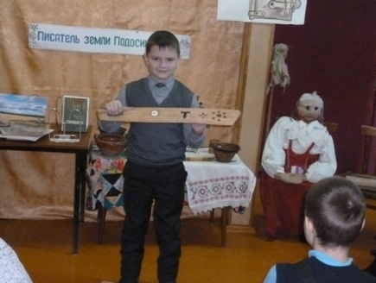
«В гостях у бабушки Ули» - литературно-краеведческий час прошёл для уч-ся 1-4 кл.
«Писатель земли Подосиновской» - открытый урок по литературному краеведению, для уч-ся 4б класса. Ребята подвели итог работы в кружке «Родничок» по изучению жизни и творчества писателя, подготовили сообщения о посещении памятных мест с электронной презентацией.
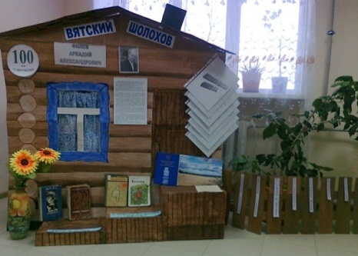
Члены кукольного кружка «Буратино» подготовили мини-спектакль «Демьяново поле». Учащиеся показали инсценировки по повести «Купава». На мероприятии присутствовали учителя всего района, руководители ИМЦ, родители, учащиеся других классов. Сделана видеозапись мероприятия.
«Моя Купава» литературный час для уч-ся 8 кл. прошёл в Утмановской СБ.
Как правило, после мероприятий повышается спрос на произведения писателя. Время быстротечно, но настоящие художественные произведения не подвластны ему. Сегодня по-прежнему читают и «Купаву», и «Демьяново поле». Землякам писателя приятно, что, несмотря на трудности, в настоящее время переиздаются и печатаются его произведения. В 2005 г. увидела свет книга, куда вошли повесть «Купава» А. Филёва и «Ночь после выпуска» В. Тендрякова.
Отрывки из повести «Купава» опубликованы в Энциклопедии земли Вятской в томе 2. «Литература» и в Антологии вятской литературы, том 18 «Детская книга на Вятке». Отрывок из повести «Елена Русанова» - в сборнике произведений кировских писателей «Печали, труды и заботы», посвященном Великой Отечественной войне.
В рамках проекта «Тропою Аркадия Филева» прошли не только мероприятия, но и пешие и велосипедные походы на родину Аркадия Филёва (деревни Анциферова Курья – Старо – Плёсо), в которых приняли участие читатели Подосиновской и Демьяновской детских и Ленинской сельской библиотек. Подосиновские читатели совершили велосипедную прогулку от д. Старо до д. Плёсо. Ребята с интересом слушали рассказ жителя д. Старо Владимира Яковлевича Княжева, который поделился воспоминаниями о знатном земляке. На привалах ребята знакомились с повестью «Купава», отвечали на вопросы викторины. За время похода проехали и прошли в общей сложности более 40 км.
Ребята 4 кл. Демьяновской школы прошли путь ученика Аркаши от родного дома в д. Анциферова Курья до места в д. Плёсо, где была начальная школа. Ребята узнали, почему гора называется Кринки, эпизоды из школьной жизни Аркаши Филёва. В д. Плёсо ребята осмотрели часовню, построенную в конце 19 века.
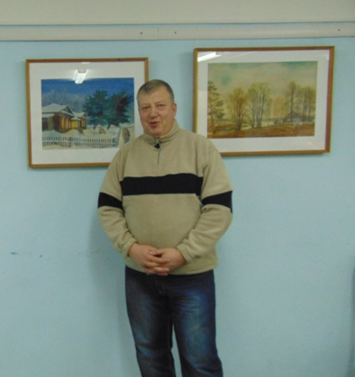
В рамках проекта на родине А. Филёва побывали 85 участников в возрасте от 11 до 18 лет. Работа по проекту позволила расширить представление детей о жизни и творчестве писателя, пополнить материалы по краеведению, которые будут использованы в работе библиотек района, будут представлены как опыт работы по краеведению в области.
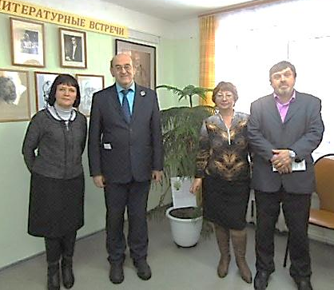
Первым гостем, который прибыл в район на юбилейные торжества, стал внук писателя Дмитрий Арнольдович Филев. Он проживает в Москве. По своей работе очень часто выезжает в различные уголки нашей страны, профессия у него по нынешним временам востребованная. Об этом можно прочитать в Интернете. Дмитрий Арнольдович привез с собой семейные альбомы, записные книжки, свидетельство о рождении, трудовую книжку деда. Многие материалы мы видели впервые и поэтому они были отсканированы для использования в дальнейшей работе.
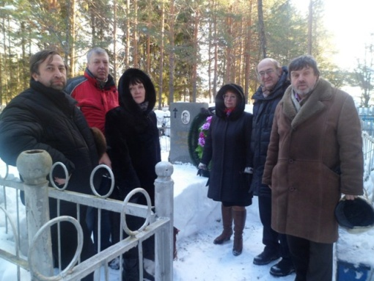
В февральские дни на празднование 100-летия А.А. Филева прибыли гости из областного центра. Заместитель председателя правления областной писательской организации, писатель, поэт, журналист Николай Васильевич Пересторонин, директор областной библиотеки для детей и юношества Наталья Геннадьевна Рылова, заместитель директора библиотеки имени А.И. Герцена Светлана Николаевна Будашкина (она впервые приехала в наш район), начальник отдела Государственного архива социально–политической истории Кировской области Владимир Сергеевич Жаравин. После экскурсии по новому зданию библиотек, когда гости искренне порадовались за своих коллег: тепло, комфортно, современно, все поехали на местное кладбище – поклониться могиле писателя-земляка. Гости приняли участие в работе круглого стола «Произведения писателей – земляков как ресурс духовно-нравственного воспитания детей и подростков».
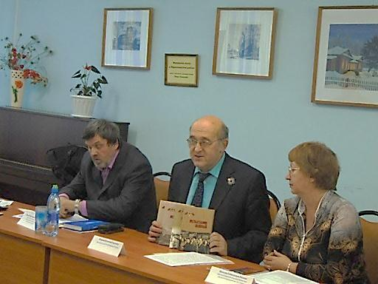
В частности, Жаравин В.С., начальник отдела Государственного архива социально – политической истории Кировской области, ознакомил участников с документами, отображающими деятельность Аркадия Филева в годы войны. Даже по стилю их можно судить о том, что казенные на первый взгляд отчеты составлял человек творческий. Многочисленные поездки по району заведующего РОНО, отделом пропаганды и агитации райкома партии, встречи с простыми людьми, тружениками, ковавшими победу в тылу, дали тот запас впечатлений, что позднее легли в основу художественных произведений молодого писателя. Именно в годы войны начал писать А. Филев свой первый роман «Елена Русанова», посвященный жизни северного района в годы войны.

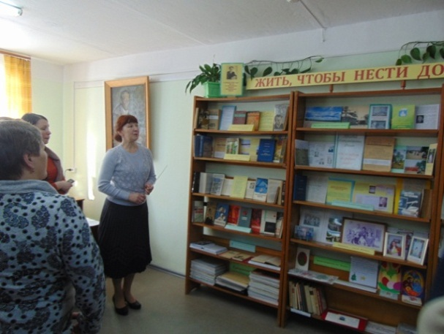
Круглый стол завершился экскурсией по книжно-иллюстративной выставке «Жить, чтобы нести добро людям», посвященной 100-летию А.А. Филева, которую провела заведующая отделом обслуживания Е.Н. Злобина. На выставке полно представлены произведения юбиляра, сразу обращают на себя внимание разные издания романов «Елена Русанова» и «Свои, талицкие», роман – газета 1968 года с публикацией романа «Солноворот» и теплыми словами автора хозяйкам Подосиновской районной библиотеки. Отдельные разделы выставки знакомят с литературоведческими работами о творчестве первого вятского романиста, с книгами из библиотеки писателя, с творчеством его сына Б. Филева, рассказывают о сохранении памяти писателя на его родине, о лауреатах премии писателя, которая вручалась в период с 2001 по 2008 годы, богато представлены фотографии из Италии, где сейчас живет дочь писателя Светлана Аркадьевна в семье своей дочери Ольги. А заключительные разделы выставки представлены материалами, рассказывающими об истории и современной деятельности библиотеки имени А. Филева, столетие которой отмечалось в прошлом году.
Внук писателя Дмитрий Филев, отвечая на вопросы, рассказал, что он больше запомнил не писателя Аркадия Филева, а любимого деда. Ведь в год смерти Аркадия Александровича ему было всего 12 лет и он до сих пор хранит воспоминание детства о том, что «Подосиновец – это лучший город на свете».
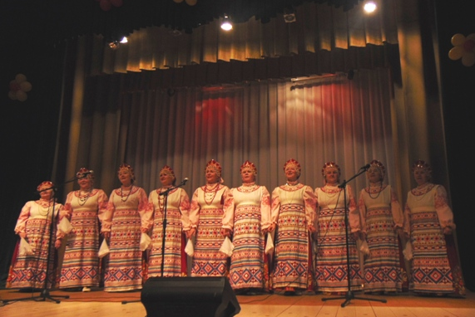
Юбилейный вечер «Аркадий Александрович Филев. Человек. Писатель. Время» собрал в большом зрительном зале всех, кому дорого творчество писателя – романиста.
Перед началом в фойе можно было познакомиться с книгами, личными вещами писателя, материалами о нем, которые представили Подосиновский краеведческий музей, школьный музей из Шолги, Ленинская ООШ села Заречье, центральная библиотека имени А.А. Филева.
Атмосфера праздника сразу же установилась светлая и теплая: народный хор «Северяночка» исполнил задорную русскую народную песню «Я на печке молотила». Любовь Аркадьевна Шишкина, заслуженный учитель РФ, руководитель краеведческого кружка из Ленинской ООШ, поделилась воспоминаниями о писателе-земляке. Библиотекарь из села Заречье Е.В. Бестужева и Кирилл Черкасов сыграли небольшую сценку из повести «Купава», а Кирилл еще и порадовал всех игрой на гармошке, женский ансамбль «Сударушки», непременный участник всех праздников на родине писателя в Купаве, исполнил народную песню.
Гости из села Шолга поделились воспоминаниями земляков о молодом учителе, который начинал у них в селе свою педагогическую деятельность, был всегда аккуратно и нарядно одет, вежлив и приветлив с учениками и сельчанами. Талантливые шолжаночки исполнили частушки, которые сочинил в те далекие годы для агитбригады будущий писатель. Годы, проведенные в Шолге, Аркадий Александрович называл «незабываемыми».
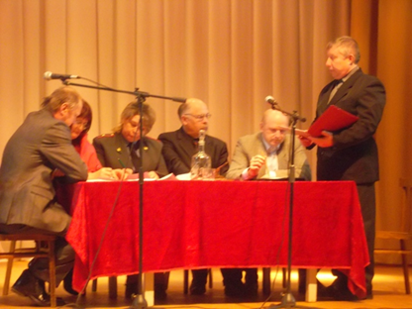
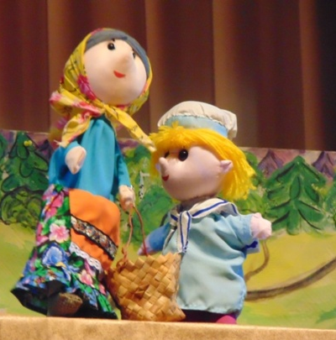
Родион Злобин и Сергей Момотов читали отрывки из произведений писателя и его дневников, работники Администрации района и «родниковцы» показали инсценировки по романам «Свои, талицкие» и «Солноворот», участники кукольного кружка «Буратино» из Демьяновской детской библиотеки сыграли отрывок из рассказа «Демьяново поле». Поэты Николай Пересторонин и Надежда Мохина читали свои стихи, посвященные Аркадию Филева. Все это проходило на фоне презентации, посвященной юбиляру. Внук писателя Дмитрий Филев благодарил всех земляков за память о деде, за душевность и доброту. Приветствовавшая его глава Администрации Е.В. Терентьева подчеркнула в своем выступлении, что это долг земляков помнить тех, кто делами своими прославил родной край на века. Наверное, все зрители и участники вечера по окончанию его утвердились в мысли и порадовались, что таланты на подосиновской земле есть
А в это время в далекой Италии родные Аркадия Александровича душой болели за то, чтобы все хорошо у нас прошло, а правнучка Виктория даже написала письмо, адресованное А.А. Филеву. Вот отрывок из него: «Дорогой прадедушка! Я видела тебя только на фотографии. И ты там очень красивый. Моя бабушка мне много рассказывала о тебе. Вместе с ней мы прочитали твои книжки «Демьяново поле» и «Купава». Мне они очень понравились. А еще я много узнала о тебе, когда приезжала прошлым летом в Подосиновец. Я вместе с бабушкой была на встречах с жителями села в библиотеке и на твоей родине. Там очень красиво. Прадедущка, я тебя очень люблю и горжусь тобой!»
Расставаясь с гостями, организаторы праздника всех приглашали летом в Купаву на родину писателя самим убедиться в том, что «места есть на свете, где нет потрясений и бурь».
В июле на родине А. Филёва, в д. Анциферова Курья, состоялся народный праздник «Июльским днём в Купаве». Купава. Такое поэтическое название дал своей родной деревне Анциферова Курья писатель Аркадий Александрович Филёв. В 2005 году здесь был установлен памятный знак и посажены молодые рябинки. В год 100-летия писателя его малая родина вновь принимала гостей. Ведущие праздника – Надежда Поринец (директор Зареченского Дома культуры) и Елена Бестужева (библиотекарь Ленинской сельской библиотеки) радушно приветствовали гостей: «Гости званые да желанные, хвала вам, почёт и каравай на вышитом рушнике!».
С приветственным словом к участникам и зрителям обратились заместитель главы Администрации Е.А. Автамонова, глава Демьяновского городского поселения А. Шорохов, специалист Зареченского территориального отдела Л.А. Гринько, директор Подосиновской библиотечной системы О.Н. Савинцева.
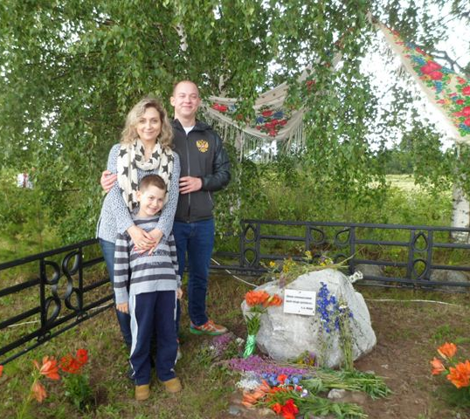
Гостями праздника стали кировская поэтесса Галина Кустенко и начальник отдела использования архивных документов ГАСПИ КО В.С. Жаравин, которые специально приехали на наш праздник. Владимир Сергеевич по архивным источникам изучал деятельность А. Филёва и поделился многими фактами биографии писателя.
Но самым главным событием праздника стал приезд внучки Аркадия Филёва Ольги Арнольдовны, которая привезла на родину предков своих сыновей Александра и Дэвида. Гости искренне выразили благодарность землякам писателя, своего деда и прадеда, за память о нем.
Гости искренне выразили благодарность землякам писателя, своего деда и прадеда, за память о нем.
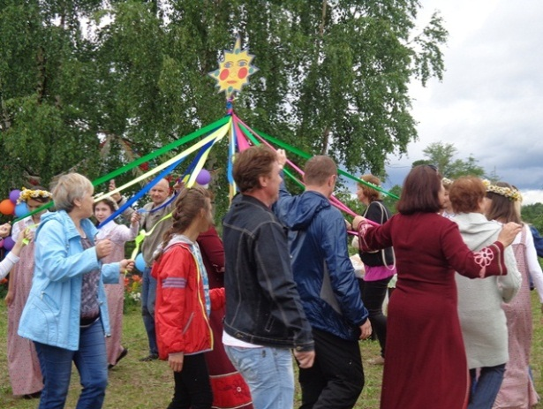
Праздник в Купаве, несмотря на хмурые тучки на небе, получился весёлым и радостным. В исполнении артистов из Подосиновца, Демьянова, Шолги, Заречья звучало много песен, исполнялись народные танцы.
Ведущие вовлекали зрителей в весёлые хороводы и народные игры. С азартом гости праздника участвовали в конкурсах на силу (нужно было пронести коромысло с наполненными водой вёдрами), ловкость (пронести чугунок на ухвате) и меткость (кинуть камень в мишень), которые организовал Подосиновский краеведческий музей.
Из цветочного разнотравья библиотекари центральной библиотеки им. А. Филёва плели венки на голову, в которых красовались почти все, кто был на празднике.
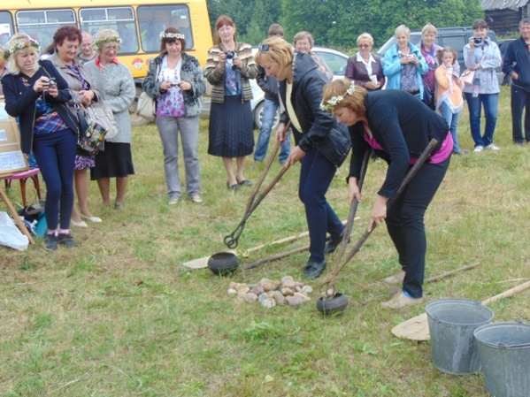
Фотосессия «Обед в поле» пользовалась большим успехом на протяжении всего праздника.
Все желающие могли купить красочные народные сувениры, подкрепиться деревенской выпечкой с ароматным травяным чаем, вкусной ухой, картошкой с грибами.
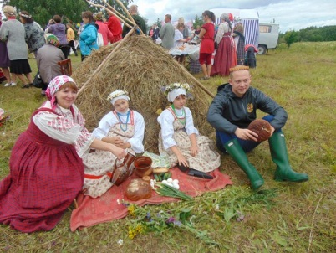
Безусловно, очень важно, что этот праздник проводится именно на том месте, где родился Аркадий Филев. Это дает возможность ощутить ту гармонию, красоту, неохватность нашей малой родины, напомнить, что есть непреходящие ценности и традиции: любовь, уважение к людям, к земле, взрастившей всех нас.
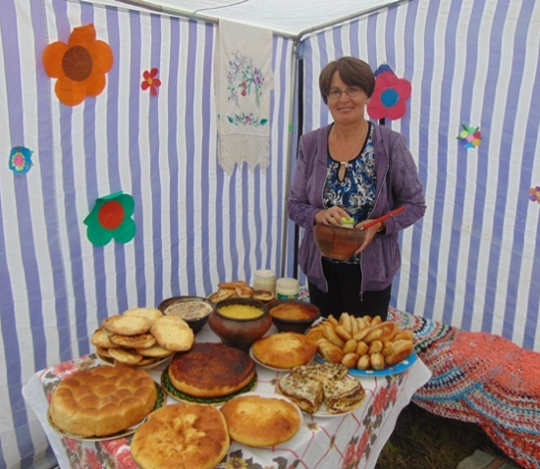

На реализацию проектов «Дорогами Аркаши Филёва» и «Писатель. Учитель. Гражданин» было израсходовано 5 тыс. рублей. На 35 мероприятиях проектов побывало более 500 человек. Подосиновской центральной библиотекой им. А. Филева к печати подготовлен сборник статей и воспоминаний о А.А. Филёве «Купава моя, Купавушка».

